RESUMEN GENERAL
Nombre de tu
proyecto o emprendimiento
¿Tu proyecto o emprendimiento se transformará en base tecnológica o alto impacto?
Emprendedor o  Emprendedora | Nombres y apellidos
 | Correo electrónico
 | Teléfono de Contacto
 | Municipio
Palabras Claves de tu Emprendimiento
Resumen del proyecto (máximo 300 palabras) | p
Nombre de la incubadora o aceleradora
Fecha de la carta emitida de aceptación:
Categoría ( Incubación o Aceleración)
Duración del proceso de, incubación o aceleración
(en meses)
Fecha esperada de inicio del programa:
Fecha esperada de finalización del programa:
Presupuesto total del proyecto | Es la suma entre el monto en especie que se solicita al fondo más el monto de concurrencia
Monto solicitado al Fondo Mentefacturalo.
¿Has recibido apoyo de algún otro programa gubernamental?
¿Cuánto?
¿Años anteriores o vigentes?

PARTE II: FICHA EJECUTIVA DE LA PROPUESTA

1. Nombre del Proyecto
Es el nombre de tu proyecto o emprendimiento
2. Objetivo General
Es aquel que expresa de forma clara, concisa y realista el resultado que se desea alcanzar al final del proyecto.
3. Justificación de tu Emprendimiento
4. “Etapas de Maduración Tecnológica” (TRL- Technology Readiness Level de la NASA) de tu proyecto o emprendimiento
Coloca la fecha azul en la etapa que se encuentra tu proyecto y coloca la flecha morada en la etapa que espera finalizar el proyecto después de dicho proceso.

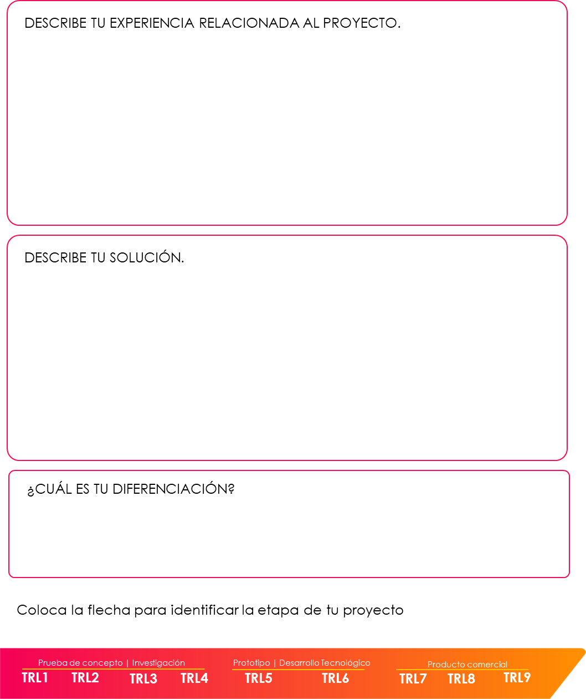

5. Productos de formación esperados (Emprendimientos de Base Tecnológica/Alto Impacto)
Detallar claramente qué actividades y procesos son parte del proyecto para convertirse en un emprendimiento de base tecnológica/ alto impacto, es decir, el trabajo que debe ser realizado con el fin de entregar un producto con las características y especificaciones establecidas de la convocatoria y términos de referencia.
6. La contribución que generará al desarrollo de los sectores económicos del Estado.
Detallar claramente qué contribuciones sumará a Guanajuato, es decir, el proyecto debe ser realizado con el fin de sumar al ecosistema de la mentefactura.

7. ¿Qué tipo de tecnología usa tu emprendimiento actualmente y describe cómo la usas?
- Tecnología flexible y tecnología fija. Aquella puede aplicar de una forma multidisciplinar.
- Tecnología blanda. Los métodos o procesos que conforman un material o activo intangible.
- Tecnología dura. Es aquella que consiste en la producción, desarrollo o fabricación de productos tangibles.
- Tecnología limpia y tecnología de materiales. No poseen o aminoran un impacto negativo continuo sobre el medio ambiente.
- Tecnología de operación. Se basa en el perfeccionamiento de procesos para la obtención de un mismo resultado de una forma más eficiente y/o eficaz
- Tecnología de producto. Se centra en la creación y/o desarrollo de un producto o servicio en base a un añadido innovador, ya sea de forma tangible o intangible.
8. Describe por qué su producto y/o servicio es de base tecnológica.
9. Describe tu modelo de negocios
10. ¿Cuál es tu modelo de ingresos?
11. ¿Cuáles son los costos más relevantes de su modelo de negocios?
12. ¿Cuál es tu ventaja competitiva y tu factor de diferenciación?
13. ¿Tienes clientes? ¿Cuáles son tus principales clientes?
14. ¿Define la etapa de tu producto/servicio y siguientes etapas de desarrollo?
15. Adjunta evidencia fotográfica de tu producto/servicio
16. ¿Cuentas con equipo de trabajo? Describe a tu equipo de trabajo

